PAKET SOAL VISUAL-KONTEKSTUAL
MEMBANDINGKAN DAN MENGURUTKAN BILANGAN BULAT
Matematika • REVISI PROFESIONAL
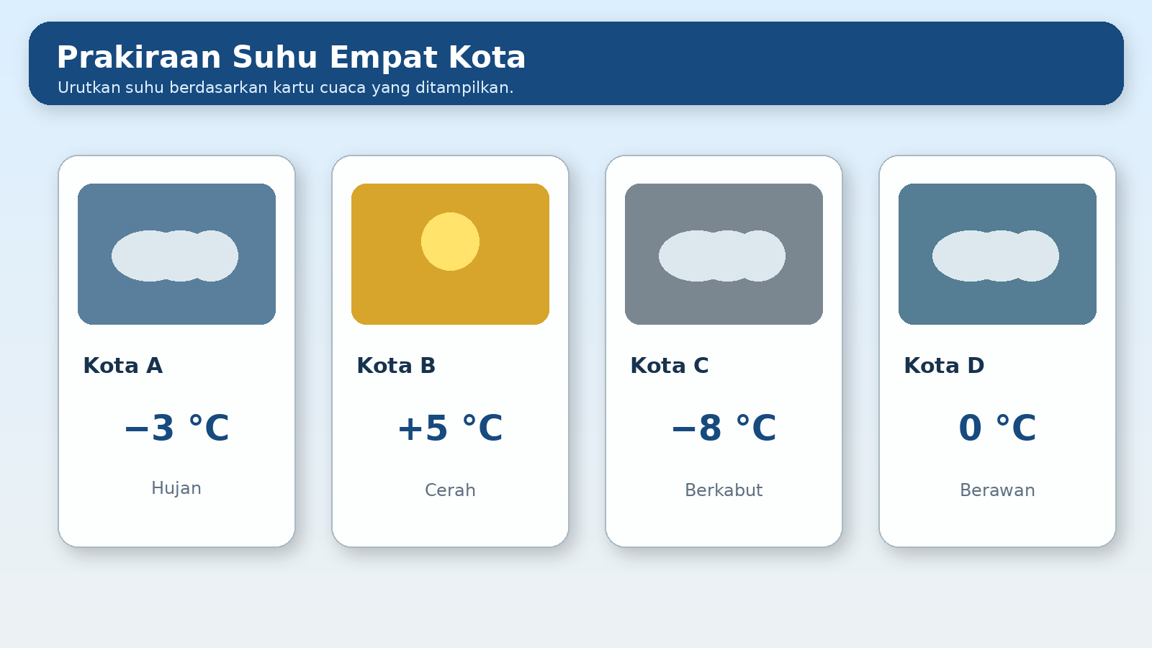
Mata Pelajaran | Matematika
Materi | Membandingkan dan Mengurutkan Bilangan Bulat
Komposisi | 7 pilihan ganda + 3 esai scaffolding
Melalui pengamatan visual dan situasi kontekstual, peserta didik dapat membandingkan dua atau lebih bilangan bulat serta mengurutkannya dari terkecil ke terbesar atau dari terbesar ke terkecil dengan benar.

BAGIAN 1 — KISI-KISI SOAL

No. | Kode TP | Indikator | Materi | Konteks | Bentuk | Level | Visual | Kunci
1 | TP-2A | Menentukan bilangan paling kecil dari empat suhu | Perbandingan dan urutan bilangan bulat | Ruang penyimpanan | PG | C2 | Visual realistis ruang penyimpanan | A
2 | TP-2A | Membandingkan posisi lantai | Perbandingan dan urutan bilangan bulat | Gedung madrasah | PG | C2 | Visual realistis gedung madrasah | C
3 | TP-2B | Mengurutkan elevasi dari terendah ke tertinggi | Perbandingan dan urutan bilangan bulat | Jalur jelajah | PG | C3 | Visual realistis jalur jelajah | B
4 | TP-2A | Menentukan saldo terbesar | Perbandingan dan urutan bilangan bulat | Koperasi kelas | PG | C3 | Visual realistis koperasi kelas | D
5 | TP-2B | Mengurutkan suhu dari tertinggi ke terendah | Perbandingan dan urutan bilangan bulat | Prakiraan cuaca | PG | C3 | Visual realistis prakiraan cuaca | C
6 | TP-2A | Membandingkan dua posisi negatif dan positif | Perbandingan dan urutan bilangan bulat | Laboratorium | PG | C3 | Visual realistis laboratorium | A
7 | TP-2C | Menganalisis kebenaran urutan pada garis bilangan | Perbandingan dan urutan bilangan bulat | Papan matematika | PG | C4 | Visual realistis papan matematika | D
8 | TP-2B | Mengurutkan suhu dan menentukan selisih ekstrem | Perbandingan dan urutan bilangan bulat | Gudang beku | Esai | C4 | Visual realistis gudang beku | A, D, B, C; selisih 13 °C
9 | TP-2C | Mengurutkan elevasi dan memilih rute berdasarkan batas | Perbandingan dan urutan bilangan bulat | Rute pendakian | Esai | C4 | Visual realistis rute pendakian | A, D, Basecamp, B, C; Pos A dan D di bawah 0
10 | TP-2D | Menyusun bilangan dengan syarat dan memeriksa ketepatan urutan | Perbandingan dan urutan bilangan bulat | Festival matematika | Esai | C4/C5 | Visual realistis festival matematika | +15, +7, 0, −3, −8, −12

BAGIAN 2 — NASKAH SOAL SISWA

Nama | ........................................................................
Kelas | ........................................................................
Nomor Absen | ........................................................................
Tanggal | ........................................................................
Waktu pengerjaan: 75 menit | Jumlah soal: 10 nomor | Komposisi: 7 pilihan ganda dan 3 esai

Petunjuk Pengerjaan
- Amati visual dengan teliti karena data utama terdapat pada visual.
- Untuk nomor 1–7, pilih satu jawaban yang paling tepat.
- Untuk nomor 8–10, kerjakan terlebih dahulu secara mandiri dan tuliskan langkah penyelesaian.
- Bantuan bertahap diberikan guru hanya setelah jawaban mandiri belum tepat.
- Periksa kembali urutan dari arah yang diminta: menaik atau menurun.
SOAL 1 • TP-2A • C2 - Pemahaman
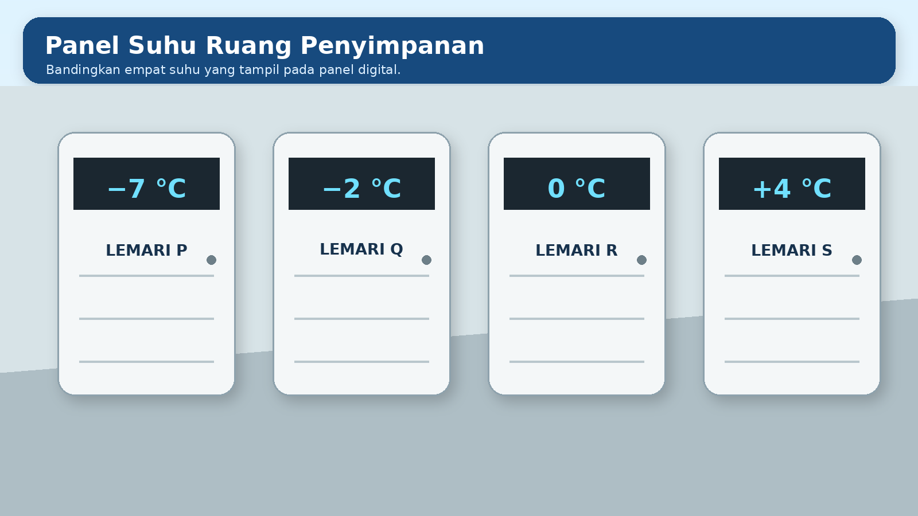
Gambar soal 1. Ruang penyimpanan
Pengelola ruang penyimpanan harus menempatkan bahan yang paling mudah rusak pada lemari bersuhu terendah. Panel menunjukkan P=-7 derajat Celsius, Q=-2 derajat Celsius, R=0 derajat Celsius, dan S=+4 derajat Celsius.
Keputusan manakah yang benar berdasarkan perbandingan bilangan bulat?
A. Memilih Lemari P karena -7 merupakan bilangan terkecil dan menunjukkan suhu paling rendah. | B. Memilih Lemari Q karena -2 lebih dekat ke nol daripada -7.
C. Memilih Lemari R karena nol lebih rendah daripada semua bilangan negatif. | D. Memilih Lemari S karena +4 memiliki nilai mutlak paling kecil.

SOAL 2 • TP-2A • C2 - Pemahaman
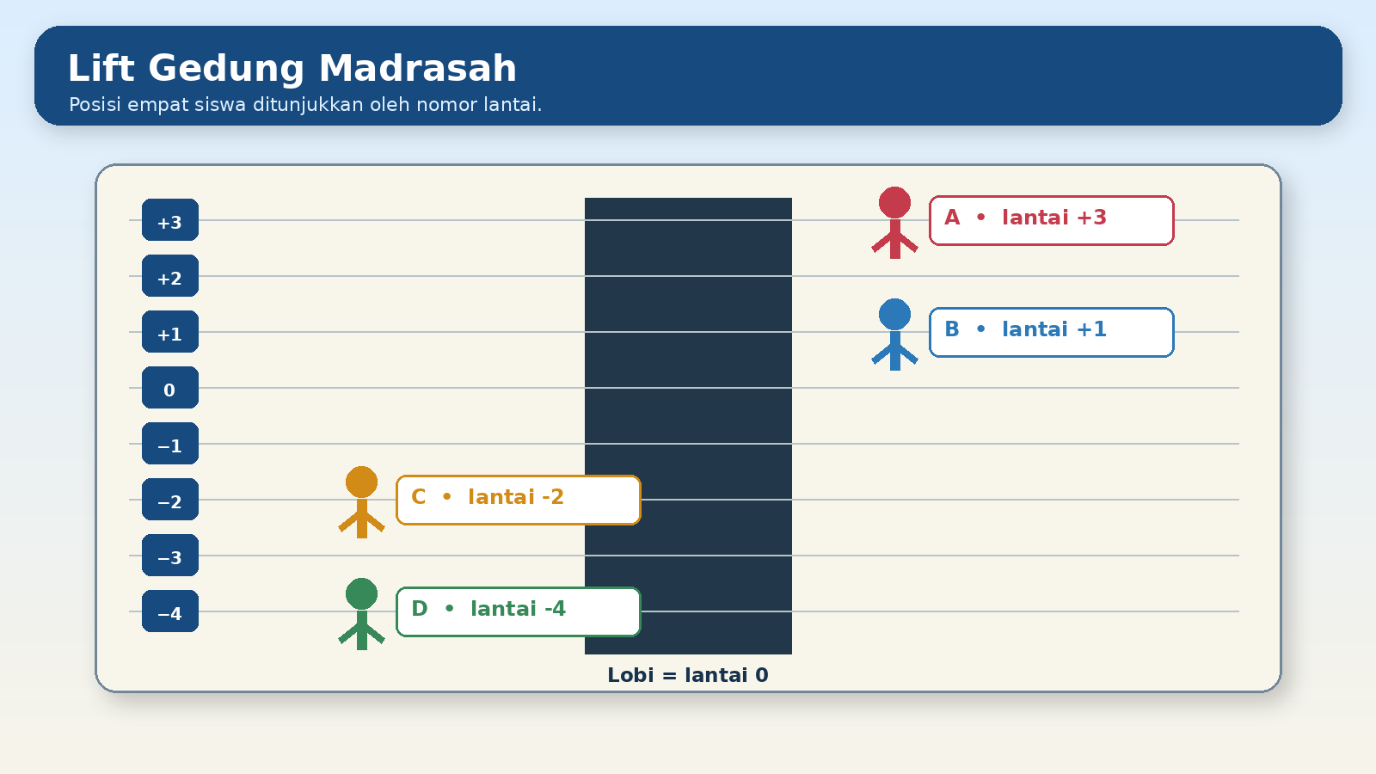
Gambar soal 2. Gedung madrasah
Empat peserta didik berada pada lantai berbeda: A di +3, B di +1, C di -2, dan D di -4. Tim pendamping akan memulai pemeriksaan dari posisi paling rendah.
Urutan keputusan pertama yang tepat adalah ...
A. memeriksa A karena +3 memiliki angka terbesar. | B. memeriksa C karena -2 lebih kecil daripada -4 secara nilai mutlak.
C. memeriksa D karena -4 terletak paling bawah dan merupakan bilangan terkecil. | D. memeriksa B karena +1 paling dekat dengan lobi.

SOAL 3 • TP-2B • C3 - Penerapan
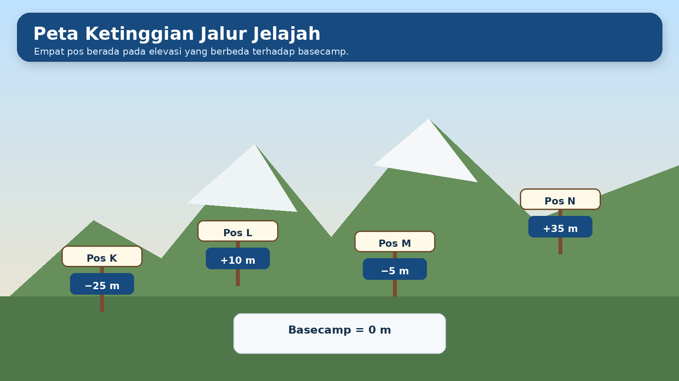
Gambar soal 3. Jalur jelajah
Pada jalur jelajah, Pos K berada di -25 meter, L di +10 meter, M di -5 meter, dan N di +35 meter terhadap basecamp. Petugas ingin menyusun rute dari elevasi terendah ke tertinggi.
Rute manakah yang memenuhi ketentuan tersebut?
A. M-K-L-N, karena -5 lebih rendah daripada -25. | B. K-M-L-N, karena -25<-5<+10<+35.
C. N-L-M-K, karena rute dimulai dari nilai positif terbesar. | D. K-L-M-N, karena tanda negatif boleh diabaikan saat membandingkan.

SOAL 4 • TP-2A • C3 - Penerapan
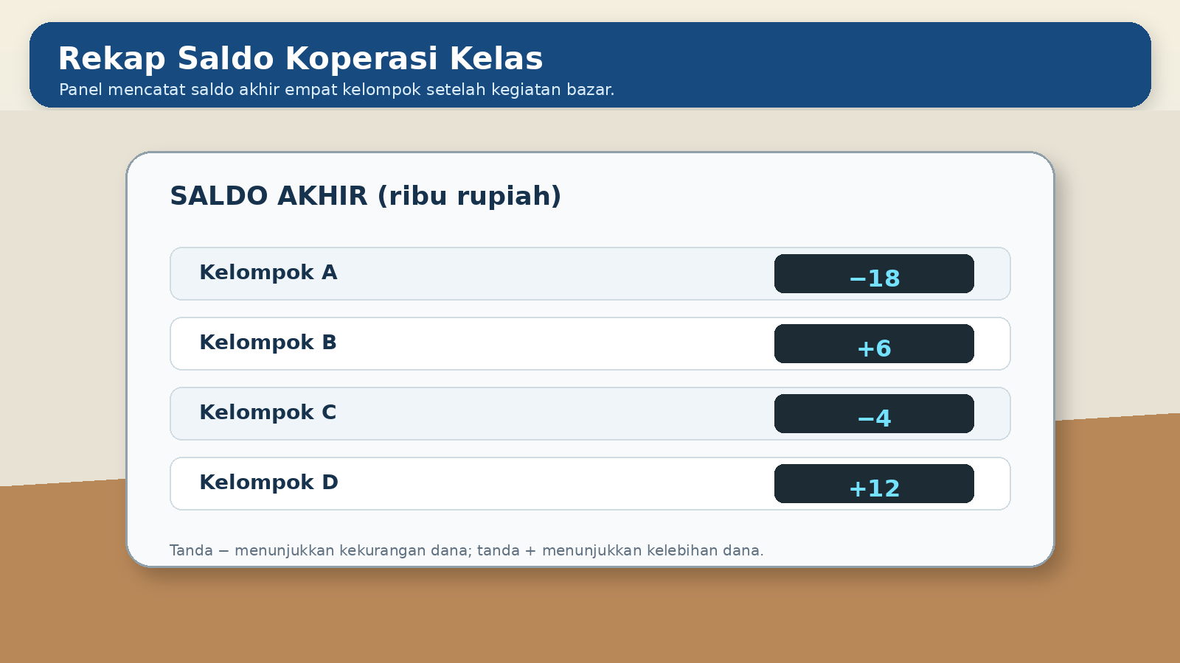
Gambar soal 4. Koperasi kelas
Rekap koperasi menunjukkan saldo akhir Kelompok A=-18 ribu, B=+6 ribu, C=-4 ribu, dan D=+12 ribu rupiah. Penghargaan diberikan kepada kelompok dengan saldo akhir terbesar.
Kelompok manakah yang layak menerima penghargaan beserta alasan yang benar?
A. Kelompok A, karena 18 merupakan angka terbesar tanpa memperhatikan tanda. | B. Kelompok B, karena semua bilangan positif dianggap sama.
C. Kelompok C, karena -4 lebih dekat ke nol daripada +12. | D. Kelompok D, karena +12 lebih besar daripada +6, -4, dan -18.

SOAL 5 • TP-2B • C3 - Penerapan
Gambar soal 5. Prakiraan cuaca
Prakiraan suhu empat kota mencatat Kota A=-3 derajat Celsius, B=+5 derajat Celsius, C=-8 derajat Celsius, dan D=0 derajat Celsius. Data akan diurutkan dari suhu tertinggi ke terendah.
Urutan manakah yang benar?
A. C-A-D-B, karena -8 memiliki nilai mutlak terbesar. | B. B-A-D-C, karena semua bilangan negatif ditempatkan setelah nol tanpa dibandingkan.
C. B-D-A-C, karena +5>0>-3>-8. | D. D-B-C-A, karena nol selalu harus ditempatkan pertama.

SOAL 6 • TP-2A • C3 - Penerapan
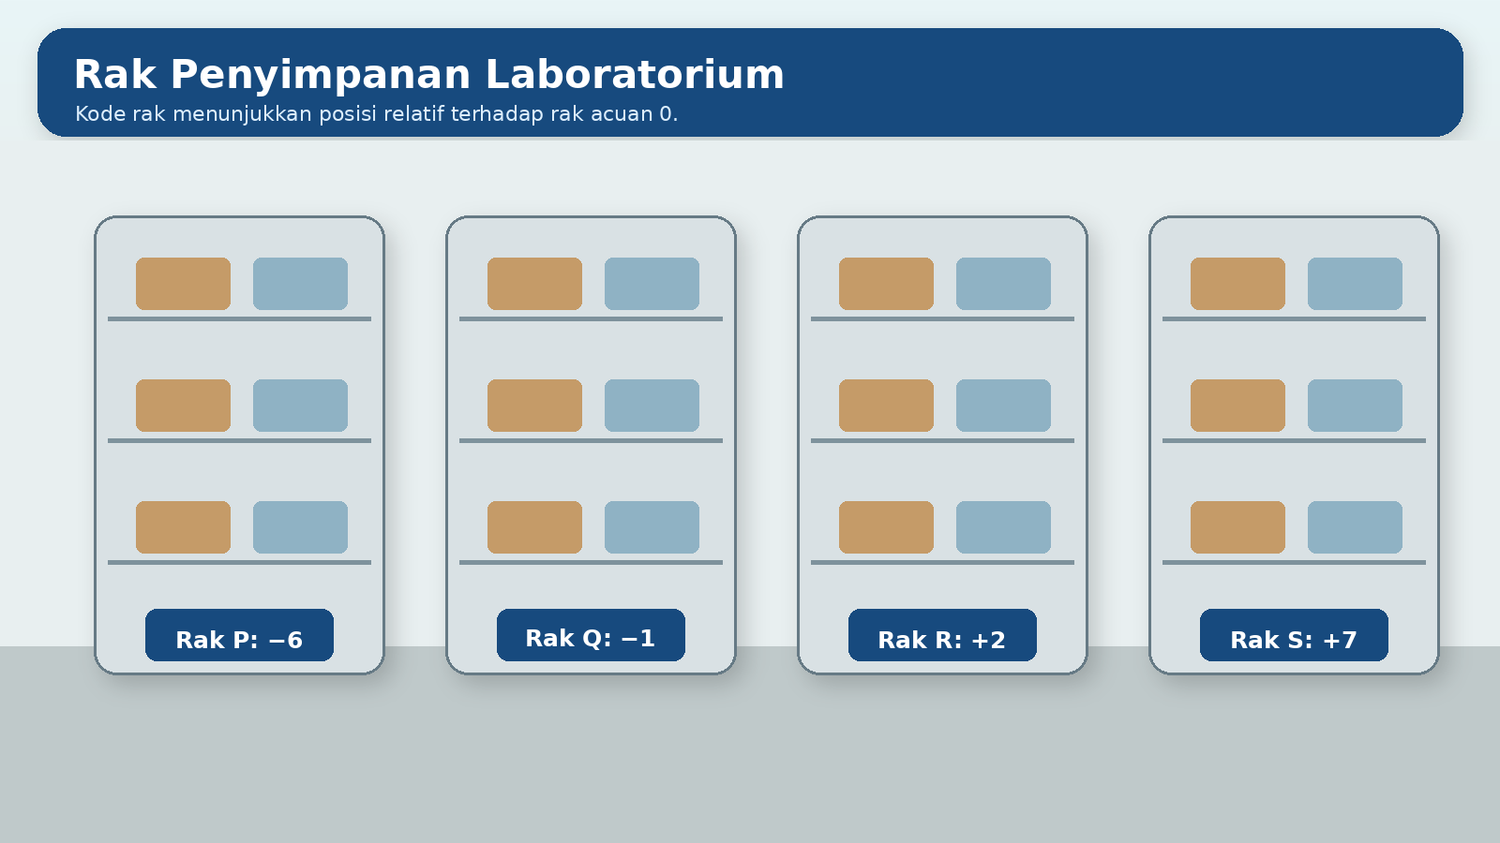
Gambar soal 6. Laboratorium
Kode posisi empat rak laboratorium terhadap titik acuan adalah P=-6, Q=-1, R=+2, dan S=+7. Petugas mengecek urutan posisi dari kiri ke kanan pada garis bilangan.
Pernyataan manakah yang tepat?
A. P<Q<R<S karena -6<-1<+2<+7. | B. Q<P<R<S karena -1 memiliki nilai mutlak lebih kecil daripada -6.
C. S<R<Q<P karena bilangan positif harus ditulis lebih dahulu. | D. P<R<Q<S karena tanda negatif dapat diabaikan.

SOAL 7 • TP-2C • C4 - Analisis
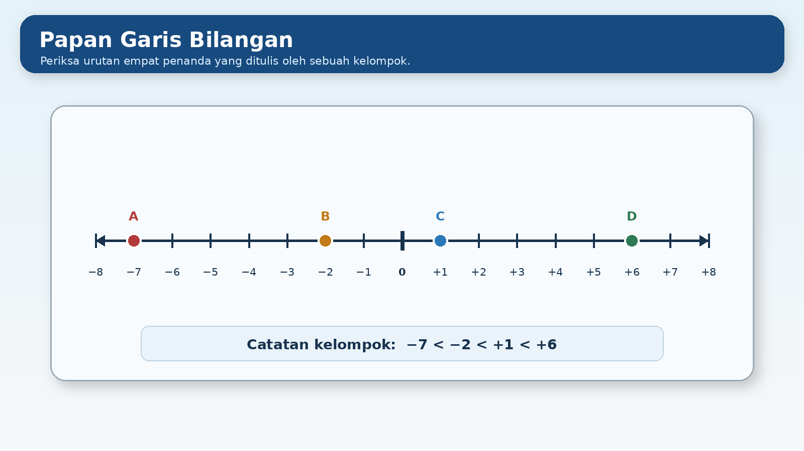
Gambar soal 7. Papan matematika
Sebuah kelompok menulis urutan titik A=-7, B=-2, C=+1, dan D=+6 sebagai -7<-2<+1<+6. Guru meminta kelas mengevaluasi catatan tersebut.
Evaluasi manakah yang paling tepat?
A. Catatan salah karena -7 seharusnya lebih besar daripada -2. | B. Catatan salah karena nol harus selalu muncul dalam setiap urutan.
C. Catatan salah karena bilangan positif tidak dapat dibandingkan dengan bilangan negatif. | D. Catatan benar karena posisi titik bergerak semakin ke kanan seiring nilai bilangan membesar.

SOAL 8 • TP-2B • C4 - Analisis
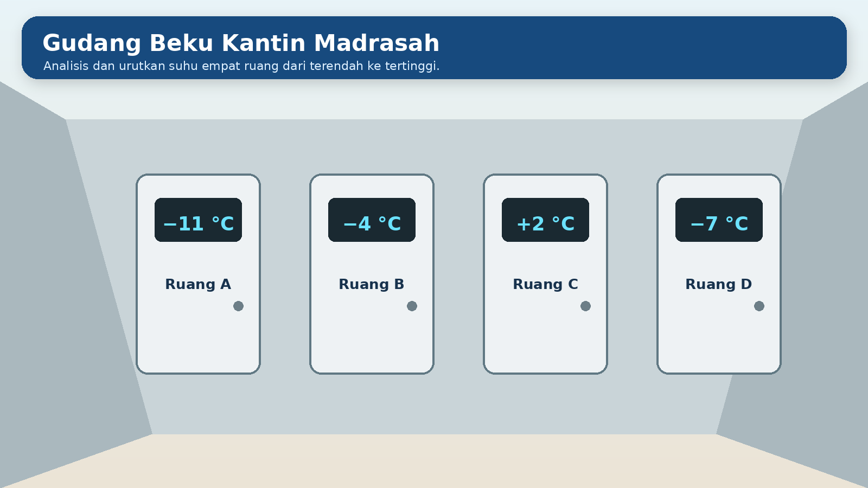
Gambar soal 8. Gudang beku
Urutkan keempat ruang dari suhu terendah ke tertinggi. Kemudian tentukan selisih suhu antara ruang terendah dan tertinggi serta jelaskan maknanya dalam konteks gudang.
Jawaban mandiri:
........................................................................................................................
........................................................................................................................
........................................................................................................................
........................................................................................................................
........................................................................................................................
........................................................................................................................
........................................................................................................................
Checkpoint hasil akhir: ..................................................................................................

SOAL 9 • TP-2C • C4 - Analisis
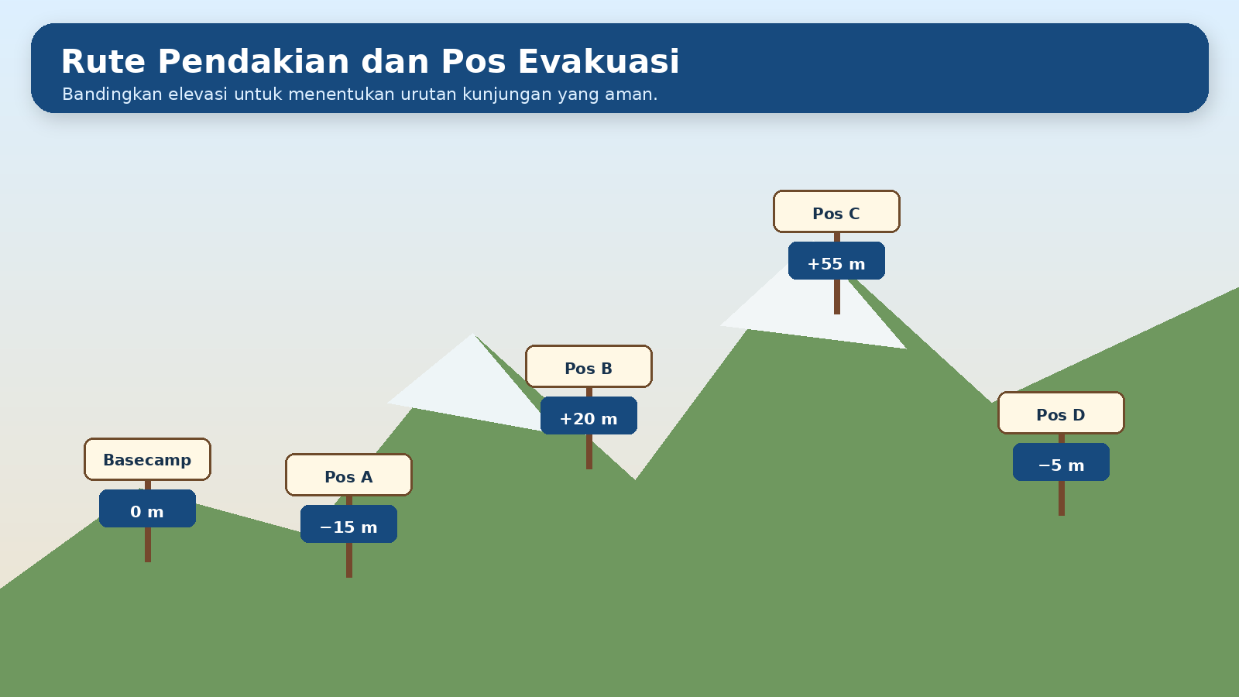
Gambar soal 9. Rute pendakian
Urutkan seluruh lokasi dari elevasi terendah ke tertinggi. Tim evakuasi hanya boleh memeriksa lokasi yang berada di bawah basecamp terlebih dahulu. Tentukan lokasi yang diperiksa dan jelaskan alasan urutannya.
Jawaban mandiri:
........................................................................................................................
........................................................................................................................
........................................................................................................................
........................................................................................................................
........................................................................................................................
........................................................................................................................
........................................................................................................................
Checkpoint hasil akhir: ..................................................................................................

SOAL 10 • TP-2D • C4/C5 - Pemecahan Masalah
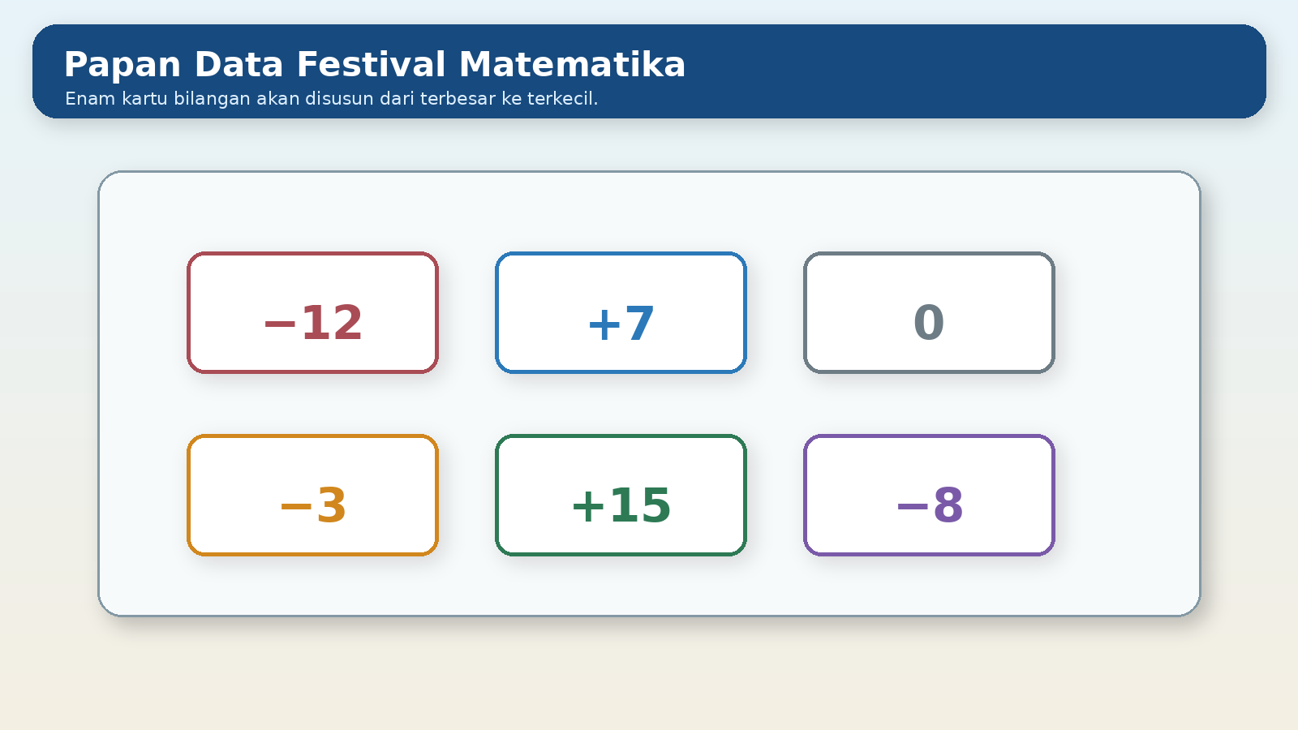
Gambar soal 10. Festival matematika
Susun keenam kartu dari terbesar ke terkecil. Setelah itu, pilih dua kartu bilangan negatif yang paling berdekatan nilainya dan jelaskan bagaimana kamu menentukannya.
Jawaban mandiri:
........................................................................................................................
........................................................................................................................
........................................................................................................................
........................................................................................................................
........................................................................................................................
........................................................................................................................
........................................................................................................................
Checkpoint hasil akhir: ..................................................................................................

BAGIAN 3 — SPESIFIKASI VISUAL

Visual Soal Nomor 1
Jenis visual: Ilustrasi semi-realistis ruang penyimpanan
Data yang harus terlihat: Lemari P (−7 °C)
Tata letak: Objek utama dominan, label angka berada pada panel/kartu, caption di bawah visual.
Gaya visual: Semi-realistis, pencahayaan netral, kedalaman ruang, bayangan lembut, dan kontras tinggi.
Rasio: 16:9
Informasi dilarang: Tanda centang, label jawaban, urutan akhir, atau warna yang mengarahkan jawaban.
Hubungan dengan soal: Peserta didik harus membaca seluruh nilai pada visual untuk membandingkan atau mengurutkan.
Teks alternatif: Visual ruang penyimpanan dengan data bilangan bulat untuk soal nomor 1.

Visual Soal Nomor 2
Jenis visual: Ilustrasi semi-realistis gedung madrasah
Data yang harus terlihat: Siswa D pada lantai −4
Tata letak: Objek utama dominan, label angka berada pada panel/kartu, caption di bawah visual.
Gaya visual: Semi-realistis, pencahayaan netral, kedalaman ruang, bayangan lembut, dan kontras tinggi.
Rasio: 16:9
Informasi dilarang: Tanda centang, label jawaban, urutan akhir, atau warna yang mengarahkan jawaban.
Hubungan dengan soal: Peserta didik harus membaca seluruh nilai pada visual untuk membandingkan atau mengurutkan.
Teks alternatif: Visual gedung madrasah dengan data bilangan bulat untuk soal nomor 2.

Visual Soal Nomor 3
Jenis visual: Ilustrasi semi-realistis jalur jelajah
Data yang harus terlihat: K, M, L, N (−25 < −5 < +10 < +35)
Tata letak: Objek utama dominan, label angka berada pada panel/kartu, caption di bawah visual.
Gaya visual: Semi-realistis, pencahayaan netral, kedalaman ruang, bayangan lembut, dan kontras tinggi.
Rasio: 16:9
Informasi dilarang: Tanda centang, label jawaban, urutan akhir, atau warna yang mengarahkan jawaban.
Hubungan dengan soal: Peserta didik harus membaca seluruh nilai pada visual untuk membandingkan atau mengurutkan.
Teks alternatif: Visual jalur jelajah dengan data bilangan bulat untuk soal nomor 3.

Visual Soal Nomor 4
Jenis visual: Ilustrasi semi-realistis koperasi kelas
Data yang harus terlihat: Kelompok D (+12 ribu rupiah)
Tata letak: Objek utama dominan, label angka berada pada panel/kartu, caption di bawah visual.
Gaya visual: Semi-realistis, pencahayaan netral, kedalaman ruang, bayangan lembut, dan kontras tinggi.
Rasio: 16:9
Informasi dilarang: Tanda centang, label jawaban, urutan akhir, atau warna yang mengarahkan jawaban.
Hubungan dengan soal: Peserta didik harus membaca seluruh nilai pada visual untuk membandingkan atau mengurutkan.
Teks alternatif: Visual koperasi kelas dengan data bilangan bulat untuk soal nomor 4.

Visual Soal Nomor 5
Jenis visual: Ilustrasi semi-realistis prakiraan cuaca
Data yang harus terlihat: B, D, A, C (+5 > 0 > −3 > −8)
Tata letak: Objek utama dominan, label angka berada pada panel/kartu, caption di bawah visual.
Gaya visual: Semi-realistis, pencahayaan netral, kedalaman ruang, bayangan lembut, dan kontras tinggi.
Rasio: 16:9
Informasi dilarang: Tanda centang, label jawaban, urutan akhir, atau warna yang mengarahkan jawaban.
Hubungan dengan soal: Peserta didik harus membaca seluruh nilai pada visual untuk membandingkan atau mengurutkan.
Teks alternatif: Visual prakiraan cuaca dengan data bilangan bulat untuk soal nomor 5.

Visual Soal Nomor 6
Jenis visual: Ilustrasi semi-realistis laboratorium
Data yang harus terlihat: Rak P < Rak Q < Rak R < Rak S
Tata letak: Objek utama dominan, label angka berada pada panel/kartu, caption di bawah visual.
Gaya visual: Semi-realistis, pencahayaan netral, kedalaman ruang, bayangan lembut, dan kontras tinggi.
Rasio: 16:9
Informasi dilarang: Tanda centang, label jawaban, urutan akhir, atau warna yang mengarahkan jawaban.
Hubungan dengan soal: Peserta didik harus membaca seluruh nilai pada visual untuk membandingkan atau mengurutkan.
Teks alternatif: Visual laboratorium dengan data bilangan bulat untuk soal nomor 6.

Visual Soal Nomor 7
Jenis visual: Ilustrasi semi-realistis papan matematika
Data yang harus terlihat: D
Tata letak: Objek utama dominan, label angka berada pada panel/kartu, caption di bawah visual.
Gaya visual: Semi-realistis, pencahayaan netral, kedalaman ruang, bayangan lembut, dan kontras tinggi.
Rasio: 16:9
Informasi dilarang: Tanda centang, label jawaban, urutan akhir, atau warna yang mengarahkan jawaban.
Hubungan dengan soal: Peserta didik harus membaca seluruh nilai pada visual untuk membandingkan atau mengurutkan.
Teks alternatif: Visual papan matematika dengan data bilangan bulat untuk soal nomor 7.

Visual Soal Nomor 8
Jenis visual: Ilustrasi semi-realistis gudang beku
Data yang harus terlihat: Seluruh data bilangan pada visual tanpa menampilkan jawaban akhir.
Tata letak: Objek utama dominan, label angka berada pada panel/kartu, caption di bawah visual.
Gaya visual: Semi-realistis, pencahayaan netral, kedalaman ruang, bayangan lembut, dan kontras tinggi.
Rasio: 16:9
Informasi dilarang: Tanda centang, label jawaban, urutan akhir, atau warna yang mengarahkan jawaban.
Hubungan dengan soal: Peserta didik harus membaca seluruh nilai pada visual untuk membandingkan atau mengurutkan.
Teks alternatif: Visual gudang beku dengan data bilangan bulat untuk soal nomor 8.

Visual Soal Nomor 9
Jenis visual: Ilustrasi semi-realistis rute pendakian
Data yang harus terlihat: Seluruh data bilangan pada visual tanpa menampilkan jawaban akhir.
Tata letak: Objek utama dominan, label angka berada pada panel/kartu, caption di bawah visual.
Gaya visual: Semi-realistis, pencahayaan netral, kedalaman ruang, bayangan lembut, dan kontras tinggi.
Rasio: 16:9
Informasi dilarang: Tanda centang, label jawaban, urutan akhir, atau warna yang mengarahkan jawaban.
Hubungan dengan soal: Peserta didik harus membaca seluruh nilai pada visual untuk membandingkan atau mengurutkan.
Teks alternatif: Visual rute pendakian dengan data bilangan bulat untuk soal nomor 9.

Visual Soal Nomor 10
Jenis visual: Ilustrasi semi-realistis festival matematika
Data yang harus terlihat: Seluruh data bilangan pada visual tanpa menampilkan jawaban akhir.
Tata letak: Objek utama dominan, label angka berada pada panel/kartu, caption di bawah visual.
Gaya visual: Semi-realistis, pencahayaan netral, kedalaman ruang, bayangan lembut, dan kontras tinggi.
Rasio: 16:9
Informasi dilarang: Tanda centang, label jawaban, urutan akhir, atau warna yang mengarahkan jawaban.
Hubungan dengan soal: Peserta didik harus membaca seluruh nilai pada visual untuk membandingkan atau mengurutkan.
Teks alternatif: Visual festival matematika dengan data bilangan bulat untuk soal nomor 10.
BAGIAN 4 — KUNCI, PEMBAHASAN, DAN SCAFFOLDING GURU

Nomor 1
Jawaban: Lemari P (−7 °C)
Langkah penyelesaian:
- Bandingkan −7, −2, 0, dan +4.
- Bilangan yang letaknya paling kiri pada garis bilangan adalah yang paling kecil.
- −7 merupakan nilai paling kecil.
Miskonsepsi yang mungkin terjadi: Menganggap −2 lebih kecil daripada −7 karena 2 lebih kecil daripada 7.
Skor: 1

Nomor 2
Jawaban: Siswa D pada lantai −4
Langkah penyelesaian:
- Baca lantai A=+3, B=+1, C=−2, dan D=−4.
- Urutkan nilai dari kecil: −4, −2, +1, +3.
- Posisi paling rendah adalah −4.
Miskonsepsi yang mungkin terjadi: Menganggap angka 4 selalu paling tinggi tanpa memperhatikan tanda negatif.
Skor: 1

Nomor 3
Jawaban: K, M, L, N (−25 < −5 < +10 < +35)
Langkah penyelesaian:
- Catat K=−25, L=+10, M=−5, N=+35.
- Bilangan negatif yang lebih jauh dari nol lebih kecil.
- Urutan benar: −25, −5, +10, +35.
Miskonsepsi yang mungkin terjadi: Menempatkan −5 sebelum −25 karena hanya membandingkan angka 5 dan 25.
Skor: 1

Nomor 4
Jawaban: Kelompok D (+12 ribu rupiah)
Langkah penyelesaian:
- Bandingkan −18, +6, −4, dan +12.
- Bilangan positif lebih besar daripada bilangan negatif.
- Di antara +6 dan +12, nilai terbesar adalah +12.
Miskonsepsi yang mungkin terjadi: Memilih −18 karena angka 18 paling besar.
Skor: 1

Nomor 5
Jawaban: B, D, A, C (+5 > 0 > −3 > −8)
Langkah penyelesaian:
- Catat suhu A=−3, B=+5, C=−8, D=0.
- Mulai dari bilangan terbesar: +5, 0, −3, −8.
- Cocokkan dengan nama kota: B, D, A, C.
Miskonsepsi yang mungkin terjadi: Mengurutkan berdasarkan besar angka tanpa tanda.
Skor: 1

Nomor 6
Jawaban: Rak P < Rak Q < Rak R < Rak S
Langkah penyelesaian:
- Nilai rak: P=−6, Q=−1, R=+2, S=+7.
- Urutan dari kecil ke besar: −6, −1, +2, +7.
Miskonsepsi yang mungkin terjadi: Menganggap −1 lebih kecil daripada −6 karena 1 lebih kecil daripada 6.
Skor: 1

Nomor 7
Jawaban: D
Langkah penyelesaian:
- Pada garis bilangan, nilai bertambah dari kiri ke kanan.
- A=−7, B=−2, C=+1, D=+6.
- Urutan −7 < −2 < +1 < +6 benar.
Miskonsepsi yang mungkin terjadi: Mengira bilangan negatif dengan angka lebih besar selalu bernilai lebih besar.
Skor: 1

Nomor 8
Jawaban: A (−11), D (−7), B (−4), C (+2); selisih 13 °C
Langkah penyelesaian:
- Tuliskan semua suhu: A=−11, B=−4, C=+2, D=−7.
- Urutkan: −11 < −7 < −4 < +2.
- Selisih ekstrem: +2 − (−11)=13 °C.
- Artinya suhu ruang C 13 °C lebih tinggi daripada ruang A.
Miskonsepsi yang mungkin terjadi: Menghitung 11−2=9 karena mengabaikan bahwa kedua suhu berada pada sisi berbeda dari nol.
Kartu bantuan bertahap (berikan satu per satu):
- Bantuan 1: Tuliskan suhu setiap ruang dalam satu baris sebelum mengurutkan.
- Bantuan 2: Pada bilangan negatif, suhu yang angkanya lebih jauh dari nol bernilai lebih rendah.
- Bantuan 3: Setelah urutan benar, selisih suhu ekstrem dapat dihitung dengan +2 − (−11).
Komponen | Skor
Menuliskan data dari visual dengan benar | 1
Menentukan arah urutan yang diminta | 1
Menyusun urutan secara benar | 1
Menunjukkan perhitungan/penalaran pendukung | 1
Menuliskan hasil akhir | 1
Menafsirkan hasil dalam konteks | 1
Total | 6

Nomor 9
Jawaban: Pos A (−15), Pos D (−5), Basecamp (0), Pos B (+20), Pos C (+55). Lokasi di bawah basecamp: A lalu D.
Langkah penyelesaian:
- Catat elevasi setiap lokasi.
- Urutkan nilai: −15 < −5 < 0 < +20 < +55.
- Lokasi di bawah basecamp adalah yang bernilai negatif.
- Mulai dari yang paling rendah: Pos A lalu Pos D.
Miskonsepsi yang mungkin terjadi: Menganggap Pos D (−5) lebih rendah daripada Pos A (−15).
Kartu bantuan bertahap (berikan satu per satu):
- Bantuan 1: Tandai basecamp sebagai 0, lalu pisahkan lokasi negatif dan positif.
- Bantuan 2: Lokasi di bawah basecamp memiliki elevasi negatif. Bandingkan −15 dan −5.
- Bantuan 3: Pada garis bilangan, −15 berada lebih kiri daripada −5; jadi Pos A diperiksa sebelum Pos D.
Komponen | Skor
Menuliskan data dari visual dengan benar | 1
Menentukan arah urutan yang diminta | 1
Menyusun urutan secara benar | 1
Menunjukkan perhitungan/penalaran pendukung | 1
Menuliskan hasil akhir | 1
Menafsirkan hasil dalam konteks | 1
Total | 6

Nomor 10
Jawaban: +15 > +7 > 0 > −3 > −8 > −12. Bilangan negatif terdekat: −8 dan −12 atau −3 dan −8? Jarak: 4,5, jadi −8 dan −12.
Langkah penyelesaian:
- Pisahkan bilangan positif, nol, dan negatif.
- Urutkan positif: +15 > +7; lalu 0.
- Untuk bilangan negatif, yang paling dekat ke nol lebih besar: −3 > −8 > −12.
- Hitung jarak antarpasangan negatif: |−3−(−8)|=5, |−8−(−12)|=4.
- Pasangan paling berdekatan adalah −8 dan −12.
Miskonsepsi yang mungkin terjadi: Menulis −12 > −8 > −3 karena membandingkan 12, 8, dan 3 tanpa tanda.
Kartu bantuan bertahap (berikan satu per satu):
- Bantuan 1: Pisahkan dahulu bilangan positif, nol, dan bilangan negatif.
- Bantuan 2: Untuk urutan menurun, tulis +15 dan +7, kemudian 0, lalu susun bilangan negatif dari yang paling dekat ke nol.
- Bantuan 3: Hitung jarak pasangan negatif yang bersebelahan: (−3,−8) dan (−8,−12). Pilih jarak yang lebih kecil.
Komponen | Skor
Menuliskan data dari visual dengan benar | 1
Menentukan arah urutan yang diminta | 1
Menyusun urutan secara benar | 1
Menunjukkan perhitungan/penalaran pendukung | 1
Menuliskan hasil akhir | 1
Menafsirkan hasil dalam konteks | 1
Total | 6

Rekapitulasi Skor
Bagian | Skor Maksimum
Pilihan ganda nomor 1–7 | 7
Esai nomor 8–10 | 18
Skor maksimum keseluruhan | 25
Nilai = (Skor Perolehan / 25) × 100

BAGIAN 5 — AUDIT MUTU

No. | A1 | A2 | A3 | A4 | A5 | A6 | A7 | A8 | A9 | A10 | A11 | A12 | A13 | A14 | A15 | Status
1 | ✓ | ✓ | ✓ | ✓ | ✓ | ✓ | ✓ | ✓ | ✓ | ✓ | ✓ | ✓ | ✓ | ✓ | ✓ | Lulus
2 | ✓ | ✓ | ✓ | ✓ | ✓ | ✓ | ✓ | ✓ | ✓ | ✓ | ✓ | ✓ | ✓ | ✓ | ✓ | Lulus
3 | ✓ | ✓ | ✓ | ✓ | ✓ | ✓ | ✓ | ✓ | ✓ | ✓ | ✓ | ✓ | ✓ | ✓ | ✓ | Lulus
4 | ✓ | ✓ | ✓ | ✓ | ✓ | ✓ | ✓ | ✓ | ✓ | ✓ | ✓ | ✓ | ✓ | ✓ | ✓ | Lulus
5 | ✓ | ✓ | ✓ | ✓ | ✓ | ✓ | ✓ | ✓ | ✓ | ✓ | ✓ | ✓ | ✓ | ✓ | ✓ | Lulus
6 | ✓ | ✓ | ✓ | ✓ | ✓ | ✓ | ✓ | ✓ | ✓ | ✓ | ✓ | ✓ | ✓ | ✓ | ✓ | Lulus
7 | ✓ | ✓ | ✓ | ✓ | ✓ | ✓ | ✓ | ✓ | ✓ | ✓ | ✓ | ✓ | ✓ | ✓ | ✓ | Lulus
8 | ✓ | ✓ | ✓ | ✓ | ✓ | ✓ | N/A | ✓ | ✓ | ✓ | ✓ | ✓ | ✓ | ✓ | ✓ | Lulus
9 | ✓ | ✓ | ✓ | ✓ | ✓ | ✓ | N/A | ✓ | ✓ | ✓ | ✓ | ✓ | ✓ | ✓ | ✓ | Lulus
10 | ✓ | ✓ | ✓ | ✓ | ✓ | ✓ | N/A | ✓ | ✓ | ✓ | ✓ | ✓ | ✓ | ✓ | ✓ | Lulus
Kode audit: kesesuaian TP, fungsi visual, konsistensi data, satuan, perhitungan, objektivitas jawaban, kualitas pengecoh, bebas petunjuk, bahasa, realisme konteks, keterbacaan label, efisiensi tata letak, responsivitas HP, konsistensi kunci, dan ketidakambiguan.

